第六届校园导游风采大赛

河北经贸大学旅游学院
一、活动背景
随着近几年旅游业的大发展，且我国是旅游资源大国也是旅游资源产业大国，旅游行业对旅游管理及其从业人员的需求量在迅速扩大，其素质要求也越来越高。为了更好地适应这一趋势，更好地丰富校园文化生活，提高校园文化品位，为那些热爱旅游、梦想从事导游服务工作的同学提供一个技能交流、互相学习、共同提高的平台，同时也为那些喜欢导游行业的其他专业的同学，提供一个了解认识的机会，为此我院将举办“第六届校园导游风采大赛”。
二、活动主题
导游风采，游我来说
三、赛程安排
时间：5月15号
地点：河北经贸大学
参赛人数：每校各出五人以团队的形式参赛
开场环节:主持人致开幕词，然后各学校结合PPT或VCR，进行团队介绍，时间不超过3分钟。开场环节不计入比赛。除才艺展示外，各个环节必须分别派遣不同选手参赛。
比赛环节：1）第一环节：各学校派一名代表以“我爱我校园”为主题，结合PPT对校园风采进行导游词讲解，时间不超过3分钟。评委打分，满分30分。
2）第二环节：答题环节。各学校派出一人参赛，共有五组题，从中任选一组进行作答，已答过的题目不得再次进行作答。每组题中共有二十道题，答对一道加1分，答错不扣分，满分20分。
3）第三环节：抢答环节。各学校派出一人参赛，答对一题加3分，答错或误按减1分。本环节总时间10分钟。
【答题与抢答环节的题目范围包括河北省情、导游基础知识、导游实务知识、政策法规与职业道德和社会主义荣辱观知识、旅游服务过程中服务规范和应急问题处理等。问题形势单选、多选、判断，问答。】
4）第四环节：才艺展示。各学校派出一人或者多人参赛，表演内容不限，满分15分。
5）第五环节：各学校派一名代表以“红色旅游路线”为主题，进行导游词讲解，时间要求不超过5分钟。评委打分，满分35分。
比赛要求：（1）比赛共五个环节，要求每个环节一人参赛，不得重复上场。（2）导游词讲解要求脱稿讲解，语言表达清晰流畅；自主创作导游词，要有创新性，形式、内容新颖。
比赛结果：通过每环节的得分，加总，根据分数排出一、二、三名。
四、奖项设置
团队：优胜团队第一名奖杯(荣誉证书+奖品)
优胜团队第二名奖杯(荣誉证书+奖品)
优胜团队第三名奖杯(荣誉证书+奖品)

比赛详细事宜可联系：杨老师13473357008
韩同学18330168307
详细内容及报名表下载请登陆：ly.heuet.edu.cn

河北经贸大学旅游学院
2015年4月10日

附报名表：
第六届校园导游风采大赛报名表
队名
领队老师
联系方式 |  | 电子邮箱
团体队 | 学校 / 学院（系）
队员
团队简介（300字
以内）
注意事项 | 1、以团队为单位参赛，自由组队（每队五人）  2、报名截止日期：2015年04月30日，各参赛队伍于30日前提交报名表。  3、报名表电子版请发至邮箱：19664530@qq.com  4、如有疑问请联系：杨同学 15632329162

校园导游风采大赛简介及回顾

河北经贸大学旅游学院从2010年至今已成功举办了五届校园导游风采大赛。2011年3月30日，国务院常务会议通过决议，自2011年起，每年5月19日为“中国旅游日”。我院便自2011年开始将导游风采大赛决赛定于每年的5月19日。同时，2015年第六届导游风采大赛还拟定邀请石家庄其他兄弟高校一起参与到比赛中来。
2010年第一届河北经贸大学导游风采大赛
2010年11月2日，由旅游学院主办、院学生会承办的导游大赛在C教201举行了决赛。此次比赛共有8名选手进入决赛，比赛分为自我介绍、自选景点讲解、导游应急常识问答、即兴演讲、才艺表演等5个环节。比赛过程中，选手们激情的讲解、出众的才艺赢得观众的阵阵掌声。现场气氛活跃、场景动人，选手精彩的表演展现了新一代经贸学子的风采。旅游学院高宏副院长对本次比赛进行了精彩的点评。经过评委团认真的评定，评选出一、二、三等奖，最佳才艺奖及最受欢迎奖。
此次活动加强了学生对旅游专业知识的理解，提高了学生的表达能力，提升了选手综合素质，宣传了旅游学院的办学理念。
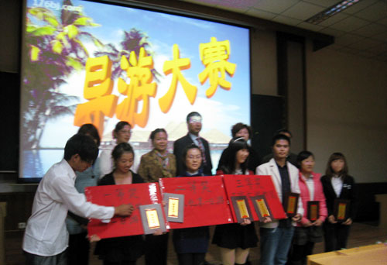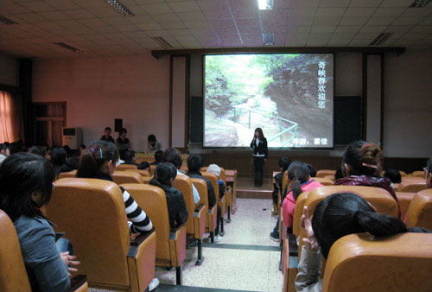

2011年第二届河北经贸大学导游风采大赛
一、活动宗旨：为营造良好的校园文化氛围，提高大学生学的综合素质和实践能力，普及导游知识，展现导游人员服务素质和提升大学生的文明礼仪素养，特举行第二届导游风采大赛。
二、参赛事宜
1、参赛对象：河北经贸大学全体学生
2、参赛要求：品貌端庄、举止大方得体，且需要具备基础的导游业务、基础知识、导游技能和礼仪知识，具有语言组织表达能力、临场发挥应变能力和表演能力。
3、旅游学院学院学生会和旅游协会大赛筹备组将会对报名选手进行初赛，赛后公布决赛名单。
三、参赛流程
1、初赛：
（1）自我介绍：结合自身爱好特长，作两分钟左右的自我介绍。
（2）特长表演：适合舞台展示的表演，突出个人风格，展现大学生的美丽青春。
2、决赛：
（1）致欢迎词：包括欢迎语、自我介绍、行程介绍和祝福语。
（2）导游技能题：选手现场抽题，由同学做游客，完成导游服务技能表演。
（3）现场问答：内容包括导游业务知识和导游基础知识，选手分三组，用抢答形式回答。
（4）才艺展示：选手个人才艺展示。
评分标准：致欢迎词占10%，导游技能题占30%，知识问答占30%，才艺展示占30%。
初赛时间：2011年4月25号
决赛时间：2011年5月19号
报名方式：同学可以到旅游协会报名点和各学院学生会报名。报名时间为4月16日—22日，报名者请填好报名表并写清楚自己所在院系、班级、姓名、性别、爱好特长及联系方式。
评奖办法：本次大赛将根据选手综合成绩评奖，具体奖项：美丽青春导游之星1名、最佳口才奖1名、最佳亲和力奖1名、最佳才艺奖1名、最佳技能奖1名、最佳人气奖1名及若干名优秀奖。获奖同学可推荐做景点导游。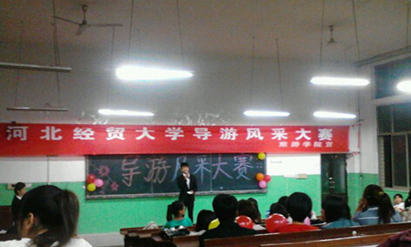

2012年第三届河北经贸大学导游风采大赛
一、活动宗旨：为营造良好的校园文化氛围，提高大学生学的综合素质和实践能力，普及导游知识，展现导游人员服务素质和提升大学生的文明礼仪素养，特举行第三届导游风采大赛。
二、参赛事宜
1、参赛对象：河北经贸大学全体学生
2、参赛要求：品貌端庄、举止大方得体，且需要具备基础的导游业务、基础知识、导游技能和礼仪知识，具有语言组织表达能力、临场发挥应变能力和表演能力。
3、旅游学院学院学生会和旅游协会大赛筹备组将会对报名选手进行初赛，赛后公布决赛名单。
三、比赛内容及形式
（一）比赛语种：中文普通话
（二）大赛分初赛、决赛两个阶段。
（三）大赛初赛采取100分制，比赛项目为自我介绍与形象气质（15分）、导游讲解（45分）、知识问答（20分）、才艺展示（20分）四部分（知识问答出题范围为导游考试系列丛书、《走进吉安——吉安导游词选》）；大赛决赛采取100分制，比赛项目为自我介绍与形象气质（20分）、导游讲解（50分）、才艺展示（30分）三部分。
（四）评选办法：评委对参赛选手进行评分，去掉一个最高分和一个最低分，取算术平均分为该选手的最后得分。按得分由高到低顺序排列，取前15名选手进入决赛。
（五）评分标准（决赛评分分值会相应提高）
1、自我介绍及形象气质
①选手进入考场后向评委作自我介绍，并展示仪容仪表及形象气质。
②评分标准（15分）
A、自我介绍：礼貌到位，要点正确，给人印象深刻5分
B、仪容：化妆、修饰得体，符合服务行业规范要求3分
C、仪表：衣着整洁，职业特征明显3分
D、气质：形象好，富有内涵，气质突出4分
2、导游讲解
①导游讲解内容：从全省红色历史、绿色生态、燕赵文化、家乡新貌等旅游资源、景点景区的内容中选择。选手选定讲解内容后，报名时一并交大赛组委会审定。
②导游讲解时间：每位选手在5分钟以内独立完成。
③导游讲解方式：选手讲解时须配以相关背景DVD短片，DVD短片可以有音乐，但不能有字幕（未配背景DVD短片酌情扣分），将评委及观众当做游客进行模拟现场导游。
④评分标准（45分）
A、内容完整，主题突出（10分）
B、讲解生动，情感丰富（10分）
C、语音标准、语言流畅（10分）
D、景点介绍正确（8分）
E、口头、肢体语言规范，程序符合导游服务要求（7分）
3、知识问答
①知识问答时间：每位选手在3-5分钟内完成。
②知识问答内容：每位选手抽签回答10个知识问答题。内容涉及导游法规知识、中国导游基础知识、江西省导游基础知识、吉安市导游基础知识、旅游实务知识、导游应变能力等方面。
③评分标准（20分）
知识问答共10道题，每题2分，每题答题时间不超过20秒。要求：反应迅速，条理清晰，回答正确。
4、才艺展示
①展示时间：每位选手在5分钟以内完成，可以与他人合作完成，但要以选手为主。
②展示内容：健康活泼，形式不拘，充分展示选手的才华及气质。
③评分标准（20分）
A、内容健康、主题鲜明5分
B、形式活泼、表演熟练5分
C、艺术品位、艺术感染力较高5分
D、实际效果好5分
（六）决赛方式：决赛采取舞台展示形式进行，选手在台上比赛，观众在台下观摩，使比赛融知识性、宣传性、娱乐性、观赏性为一体，成为一台宣传大井冈，歌颂美丽吉安，展示导游风采，感动启发观众的导游秀节目展示。

2013年第四届河北经贸大学导游风采大赛

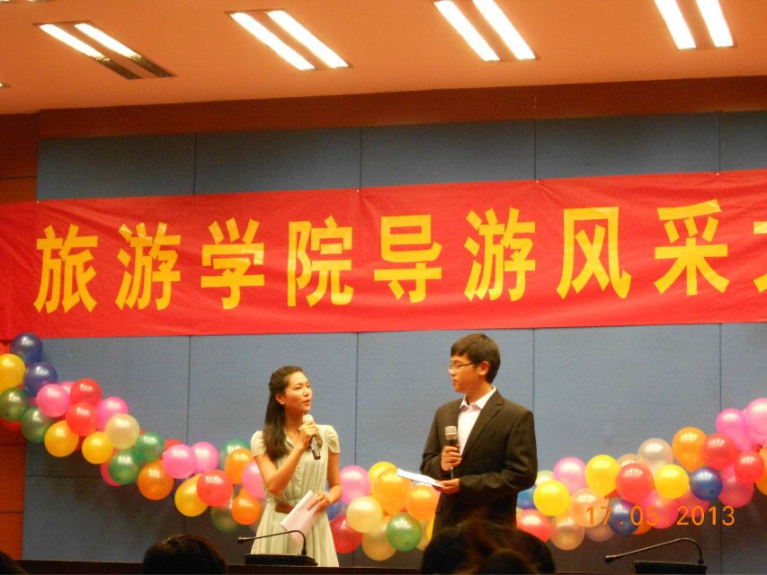

- 活动时间：2013年4月21日——5月19日
二、活动目的：为了弘扬旅游文化、宣传导游知识、发掘优秀人才、激励求知精神、我们特此举办导游风采大赛。本次活动旨在丰富大学生的课余文化生活，提高大学生专业技能和综合素质，为大学生提供一个展现自我风采的平台，繁荣我院校园文化，充分调动学生的参与性互动性，增强其交际能力，锻炼其自我实践能力。
三、活动主题：导游风采，游我来说
四、活动流程：
1．宣传工作:①4月18日，旅游学院学生由班长通知，并在班长处报名
②，4月21日在韶华路摆摊，制作特色宣传海报；发放印制的宣传单,以使同学们更好地了解此次举办的活动。与此同时，有参赛意愿的同学现场报应。本次比赛预计参赛选手主要为12，13级学生，12级预计人数为100人，13级预计人数为150人。
③，绘制出精美详细的海报,并将它们粘贴在宣传栏，各栋宿舍楼的醒目位置，餐厅等地方
④，可以在路口，宿舍楼前等主要地段拉上横幅
⑤，画展板，可以放在一餐，三教，一栋等位置
⑥，有条件的话，可以在校广播台进行宣传
⑦，进行网上宣传，在微博,相关QQ群,QQ空间，百度贴吧等网上平台发布信息进行宣传。
- 活动内容：
初赛（4月28日、一餐广场）
- 比赛内容：①活动评委分为一个主评委和四个副评委。主评委控制时间以及比赛的流程②每位选手先进行一个简单的自我介绍，然后进行一分钟的导游词讲解（时间到，主评委喊停），讲解结束后主评委进行简单的提问，主要问题是有什么样的才艺。然后每个评委根据选手表现打一个整体分数。③选手比赛顺序由比赛前抽签决定。
- 比赛要求：脱稿讲解，语言表达清晰流畅；自主创作导游词，要有创新性，形式、内容新颖。
- 比赛结果：按参加初赛人数的30%进入复赛
复赛（5月5日，旅游学院）
- 比赛内容：环节一、导游词讲解，每人3分钟。满分10分环节二、知识问答，每人三道有关旅游知识的问题，每题1分
2.比赛要求：脱稿讲解，语言表达清晰流畅；自主创作导游词，要有创新性，形式、内容新颖。
- 比赛结果：最终有十位选手晋级决赛，晋级选手发放晋级卡，淘汰选手每人发放一个纪念品。
决赛（5月19日、大学生会议中心）
- 活动流程:1、12:40-13:20观众入场期间播放一个旅游宣传片
2,13:30活动开始，开场秀表演
3,主持人出场，致开幕词并宣布导游大赛决赛开始
4，①决赛第一环节，导游词讲解（加PPT）每位选手在开始讲解前先播放事先录制好的自我介绍以及亲友团加油的短片，时间为1分钟。
播放完毕，选手进行导游词讲解。此环节总分为100分
第一环节结束后，根据选手分数，选出五位选手进入第二环节。
②环节二：情景模拟。选手现场处理在旅游中容易出现的问题，解决问题后选手通过自己的表演或娱乐活动来增加游客在旅游过程中的情趣。
评委根据选手表现评分，总分为100分
③环节三：被淘汰的选手都有一次表演节目的机会，表演结束后由各个学院的学生会主席进行投票，票数最多的选手获得最佳表现奖，颁发证书。
5、专业老师进行点评
6、主持人公布金牌导游、银牌导游、铜牌导游以及优秀导游得主，颁奖谢幕
五、奖项设置
金牌导游1名 证书+奖金300+礼品 银牌导游1名 证书+奖金200+礼品 铜牌导游 证书+奖金100+礼品 优秀导游2名
证书+礼品 （淘汰选手每人一份礼品）

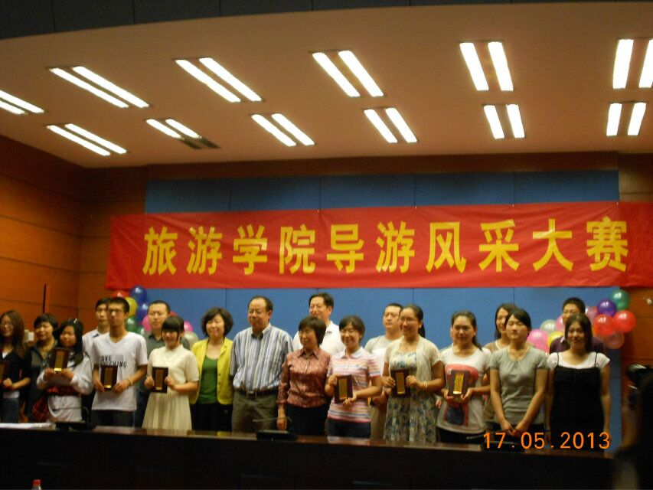

2014年第五届河北经贸大学导游风采大赛

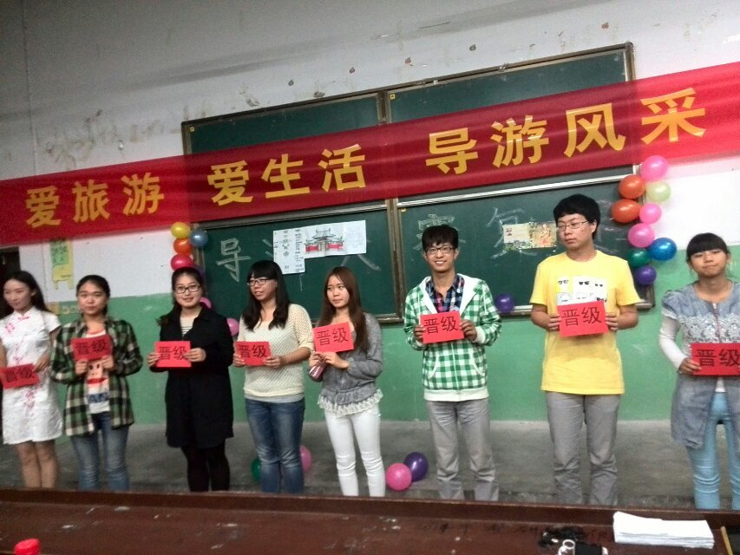

一、活动时间：2014年4月19日——5月19日
二、活动目的 ：加强旅游管理专业同学的专业知识技能，为今后的导游服务工作打下基础。 为热爱旅游的同学提供一个展示自我的平台，展现他们的魅力，提升他们的能力。
三、活动主题：导游风采，游我来说
四、赛程安排
(一)宣传阶段(2014.4.6---2014.4.7)
校内通过贴海报、挂条幅、韶华路上摆摊等形式进行全校宣传，鼓励大家积极参与。
(二)报名阶段(2014.4.6---2014.4.7)
可在韶华路摆摊处直接报名，也可通过短信、电话报名
(三)正式比赛
初赛：4月19号
比赛环节：1）个人风采展示 2）3分钟景点讲解
复赛：4月27号
比赛环节：1）景点解说：从备选景点中任选三个，进行解说，根据前期准备以及临场发挥水准评判。2）知识问答：考验导游基本素质，常识性知识问答
【通过初赛、复赛，两轮校内赛选出十名参赛者进入决赛】
决赛：5月19号
比赛环节：1）第一环节：结合PPT或VCR，进行自我介绍、才艺展示，时间不超过5分钟。
2）第二环节：以“我爱我校园”为主题，结合PPT讲解校园风采，时间不超过3分钟。
【通过第一、二环节分数排名，前六名选手进入第三、四环节】
3）第三环节：知识解答，共有九组题，选手任选一组，每组有10道题，答题范围包括河北省情、导游基础知识、导游实务知识、政策法规与职业道德和社会主义荣辱观知识、旅游服务过程中服务规范和应急问题处理等。问题形势单选、多选、判断。
4）情景模拟：本环节由演员人员演示游客，进行导游与游客间情景模拟。游客“发难”，导游“化解”。
五、奖项设置
一等奖 1 名(荣誉证书+奖金)
二等奖 2 名(荣誉证书+奖金)
三等奖 2 名(荣誉证书+奖金)
优秀奖 3 名(荣誉证书)

